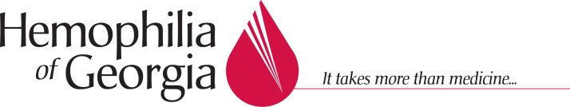

La Farmacia de Hemophilia of Georgia (HoG)

- HoG ayuda a todas las personas con trastornos de la coagulación en el estado de Georgia. Nuestros farmacéuticos son expertos en hemofilia y en la enfermedad de von Willebrand.

- HoG solamente sirve a clientes que padecen trastornos de la coagulación.

- Disponemos de una gran variedad de tamaños de frascos para proporcionar el que mejor coincida con su receta.

- Parte del dinero de la farmacia se utiliza para ayudar a otras personas con trastornos de la coagulación.

- La farmacia de HoG ofrece excelente servicio a los clientes.

- Puede hacer su pedido por Internet si lo desea. O puede hacer su pedido por teléfono. Cuando usted llama a HoG siempre habla con una persona en vivo.

- Los suministros de su infusión y su envío se incluyen sin costo. Y, su pedido se envía con prontitud.

- Las enfermeras comunitarias y los asistentes sociales le ayudan para que usted aprenda más sobre cómo vivir con un trastorno de la coagulación.

- La farmacia está acreditada por la Comisión de Acreditación de Atención de Salud, Inc. (Accreditation Commission for Health Care, Inc.).

- Nuestro personal trabaja con los Centros de Tratamiento para la Hemofilia (los CTH) para asegurarnos de que usted tenga lo que necesita.

- Como una farmacia sin fines de lucro, HoG puede comprar productos de factor de coagulación a precios reducidos.

Farmacia de Hemophilia of Georgia
(Hemophilia of Georgia Pharmacy)
8800 Roswell Road, Suite 170
Atlanta, GA 30350
Teléfonos: (770) 518-8272 y (800) 866-4366
Fax: (770) 518-3310
www.hog.org

